II  OSZTÁLY | Друштво физичара Србије | KÖRZETI SZINT  2015. március 14.
II  OSZTÁLY | Министарство просвете, науке и технолошког развоја Републике Србије | KÖRZETI SZINT  2015. március 14.
II  OSZTÁLY | FELADATOK | KÖRZETI SZINT  2015. március 14.
- Marína, a hógolyódobás elsőhelyezettje, az ideálisan sík jégen levő szánkón ül, kezében $m=1\text{ kg}$ tömegű hógolyót tartva, melyet $v=8\text{ m/s}$ sebességgel dob vízszintes irányban. Miután megtesz $l=\text{70}\text{cm}$ utat a szánkó Marínával együtt telyes felületével hótakarón helyezkedik és addaig a pillanatig, a jégről a hóra való átmenetkor, elveszítettek $ΔE=1\text{.}\text{35}\text{ J}$ energiát. Mekkora munkát végez Marína a hógolyó dubásakor és mennyi utat tesz meg a szánkó megállásáig? A szánkó és az hó közötti surlódási együttható $μ=0\text{.}\text{02}$. A szánkó tömege Marínával együtt $M=\text{20}\text{ kg}$. Elhanyagolni a surlódást a szánkó és a jég között.
- A váltakozó keresztmettszetű vízszintes csövön keresztül víz áramlik. A cső 1. és 2. részének keresztmettszetei sorban $S_{1}$ és $S_{2}$ (1. kép). A csőben a folyadák áramlása $q$. Az első függőleges csövecskébe $ρ_{u}$ sűrűségű olajat töltünk. Mekkora kell, hogy legyen a víz áramlása a csövön keresztül az olaj hozzátöltése után, hogy a víz szintje az első csövecskébe változatlan maradjon (mint az olaj betöltése előtt), a másikban pedig megnőjjön $Δh$–val? Az olaj magassága a csövecskében $h$. A légnyomás $p_{\text{at}}$ a víz sűrűsége pedig $ρ$.
- Két mól ideális kétatomos gáz $T_{1}=\text{520}\text{.}8\text{ K}$ hőmérsékleten van. A gáz az 1. állapotból a 2. állapotig izotermikusan tágul, miközben a molekulák közepes szabad úthossza 2-szer megnövekszik. A 2. állapotból a 3.-ba a gáz izochórul melegszik, mindaddig míg a nyomás nem egyenlítődik ki a kezdetivel. Az 1-2 folyamatban a gáz $Q_{\text{12}}=6\text{ kJ}$ hőenergiát vett fel. Mekkora hőenergiát vett fel a gáz az egész folyamat során és mennyivel változott meg belső energiája? (A molekulák közepes szabad úthossza fordítottan arányos a gáz koncentrációjával)
- Találd meg azt a hőmérsékletet melyen $n_{i}=1\text{.}1\text{mol}$ ideális nitrogen gáz nyomása harmadával nagyobb mint az $n_{r}=1\text{mol}$ reális nitrogén gáz nyomása, ha az edény térfogata egyforma, $V=1\text{ l}$. A reális gáz a Van der Waals-törvényyel írt le, $\left(p+\frac{n^{2}a}{V^{2}}\right)(V−\text{nb})=\text{nRT}$, ahol $a$ és $b$ állandók, melyek a nitrogen esetében $a=0\text{.}\text{137}\text{Pa}⋅m^{6}/{\text{mol}}^{2}$ és $b=\text{39}⋅{\text{10}}^{−6}m^{3}/\text{mol}$. Mennyivel kell megnövelni az ideális gáz móljainak számát, hogy a keresett hőmérséklet $T_{x}=\text{100}\text{ K}$ legyen?
- A sima vertikális csőben két dugattyú helyezkedik, melyek egy $5a$ hosszú merev és könnyű bottal vannak összekötve. A felső dugattyú fel van függesztve egy elasztikus rugóra, melynek másik vége rögzített. A felső dugattyú felülete $S_{1}$, az alsóé pedig $S_{2}$, míg összes tömegük $m\text{.}$ A dugattyúk közötti térben $n$ mol ideális gáz van. Az egyensúlyi állapotban a rugó nincs nyújtva, a felső dugattyú pedig $3a$ magasságon van ahhoz a síkhoz képest amely a csövet ossza tágabb és szűkebb részre (1. helyzet a 2. képen). A gázt ezután $ΔT\text{.}$-vel lehűtjük. Az új egyensúlyi állapotban (2. helyzet) a rendszer $a$ magassággal lejjebb van a kezdő egyensúlyállapothoz képest (2. kép). Határozd meg a rugó rugalmassági állandóját. A légnyomás $p_{\text{at}}\text{.}$
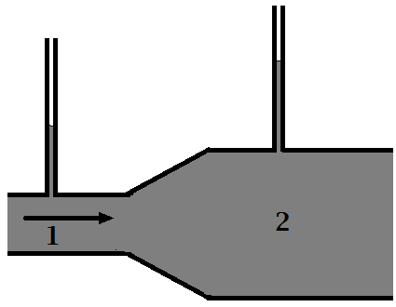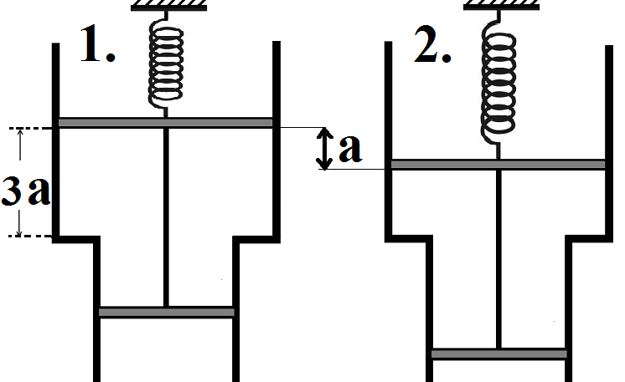
1. Kép 2. Kép
Megjegyzés: Minden feladat 20 pontot ér. Állandók: $g=9\text{.}\text{81}{\text{ m/s}}^{2}$, $R=8\text{.}\text{31}\text{ J/mol}K$.
Задатке припремили: Нора Тркља, Физички факултет, Београд и Петар Бокан, Институт за физику, Београд
Рецензент: Владимир Чубровић, Физички факултет, Београд
Председник комисије: Проф. др Мићо Митровић, Физички факултет, Београд
Minden versenyzőnek sikeres munkát kívánunk
!
I I PАЗРЕД | Друштво физичара Србије | ОKРУЖНИ НИВО  14.03.2015.
I I PАЗРЕД | Министарство просвете, науке и технолошког развоја Републике Србије | ОKРУЖНИ НИВО  14.03.2015.
I I PАЗРЕД | РЕШЕЊА | ОKРУЖНИ НИВО  14.03.2015.
1. При избацивању грудве брзином $v$, санке са Марином кренуће у супротном смеру брзином $u$, таквом да је $\text{Mu}=\text{mv}$ [5п]. Рад који Марина изврши: $A=\frac{{\text{mv}}^{2}}{2}+\frac{{\text{Mu}}^{2}}{2}=\frac{{\text{mv}}^{2}}{2}(1+\frac{m}{M})=\text{33}\text{.}6\text{ J}$ [4п+1п]. Рад силе трења од тренутка када је цела површина санки на снегу, до заустављања санки је $A_{\text{tr}}=\frac{{\text{Mu}}^{2}}{2}−ΔE=μ\text{Mgs}$[5п], па је $s=\frac{{\left(\text{mv}\right)}^{2}−2MΔE}{2M^{2}μg}$ [3п]. До заустављања Марина на санкама пређе пут $s_{\text{uk}}=s+l=\text{76}\text{.}\text{37}\text{ cm}$[2п].
2. Пре досипања уља је: [2п] и [2п], Бернулијева једначина [2п] и једначина континуитета [2п]. Након досипања уља важи : [2п], [2п], Бернулијева једначина [2п] и једначина континуитета [2п]. Из претходних једначина добијамо [4п].
3. Процес 1-2 је изотермски, па је $T_{1}=T_{2}$. Из услова задатка: $\frac{λ_{1}}{λ_{2}}=\frac{n_{2}}{n_{1}}$[1п], следи $\frac{V_{1}}{V_{2}}=\frac{1}{2}$ [2п]. $p_{1}V_{1}=p_{2}V_{2}$[2п], тј. $p_{1}=2p_{2}$[1п]. Укупна количина топлоте предата гасу током процеса је $Q=Q_{\text{12}}+Q_{\text{23}}$[1п]. Током процеса 2-3 сва количина топлоте троши се на промену унутрашње енергије гаса ($A=0$) [1п] па је $Q_{\text{23}}={\text{nC}}_{V}(T_{3}−T_{2})$[3п]. За овај део процеса важи $\frac{p_{2}}{p_{3}}=\frac{T_{2}}{T_{3}}$[2п], па је $T_{3}=2T_{1}$[2п]. Добија се $Q_{\text{23}}={\text{nC}}_{V}T_{1}=5{\text{RT}}_{1}$[1п] и $Q=\text{27639}\text{.}\text{24 J}≈\text{27}\text{.}\text{64}\text{ kJ}$[1п]. Укупна промена унутрашње енергије је $ΔU={ΔU}_{1}+{ΔU}_{2}=Q_{\text{23}}=\text{21639}\text{.}\text{24}\text{ J}≈\text{21}\text{.}\text{64}\text{ kJ}$[2п], јер је у процесу 1-2 промена унутрашње енергије једнака нули [1п].
4. Нека је притисак идеалног гаса $p_{i}$, а притисак Ван дер Валсовог гаса $p_{r}$. Важи: $p_{i}=\frac{n_{i}\text{RT}}{V}$[1п]; $p_{r}=\frac{n_{r}\text{RT}}{V−n_{r}b}−\frac{n_{r}^{2}a}{V^{2}}$[2п]. Из $p_{i}=\frac{4}{3}p_{r}$[1п] добија се да је $T=\frac{n_{r}^{2}a}{{\text{RV}}^{2}\left(\frac{n_{r}}{V−n_{r}b}−\frac{3n_{i}}{4V}\right)}=\text{76}\text{.}\text{47}\text{ K}$[5+3п].
Број молова идеалног гаса при коме је тражена температура $T_{x}=\text{100}K$ је $n_{i}=\frac{4{\text{Vn}}_{r}}{3}\left(\frac{1}{V−n_{r}b}−\frac{n_{r}a}{{\text{RT}}_{x}V^{2}}\right)=1\text{.}\text{168}\text{ mol}$[4+3п], па је ${Δn}_{i}=0\text{.}\text{068}\text{ mol}$[1п].
5. На слици је дат почетни и крајњи положај клипова. Пре истезања важи: $p_{\text{at}}S_{1}+m_{1}g+T=p_{1}S_{1}$ , за горњи клип [1п] и $p_{1}S_{2}+m_{2}g=T+p_{\text{at}}S_{2}$ , за доњи клип [1п], одакле је $p_{\text{at}}ΔS+\text{mg}=p_{1}ΔS$[2п], где је $ΔS=S_{1}−S_{2}$. Након хлађења: $p_{\text{at}}S_{1}+m_{1}g+T=\text{ka}+p_{2}S_{1}$ [2п] $p_{2}S_{2}+m_{2}g=T+p_{\text{at}}S_{2}$ [2п], па је$p_{2}=p_{1}−\frac{\text{ka}}{ΔS}$[2п] (1). Једначине стања идеалног гаса за почетни и крајњи положај: $p_{1}a(3S_{1}+2S_{2})={\text{nRT}}_{1}$ [3п] и $p_{2}a(2S_{1}+3S_{2})={\text{nRT}}_{2}$ [3п]. Одузимањем последње две једначине и користећи релациују (1) добија се: $k=\frac{\text{nR}ΔT−\text{mga}−p_{\text{at}}(S_{1}−S_{2})a}{a^{2}(2S_{1}+3S_{2})}(S_{1}−S_{2})$ [4п].
